济宁医学院20230303室外宣传展架采购项目

一、项目内容
因工作需要，我校太白湖校区教学楼前位置拟询价采购安装一套室外宣传展架，欢迎各供应商参与投标报价。
二、相关要求
1、供应商要求
（1）满足政府采购法第二十二条规定；
（2）在中华人民共和国境内登记注册成立，具备经营相关产品的业务范围；
（3）具有良好的资金及财务状况；
（4）遵守国家法律、法规，具备良好商业信誉，最近3年在经营活动中没有违法、违规记录。
2、产品规格要求、采购数量及采购预算
材质：镀锌管
工艺：焊接烤漆、异形切割
尺寸：长300cm，宽20cm，地面以上高220cm，地面以下埋50cm
设计参考图稿：
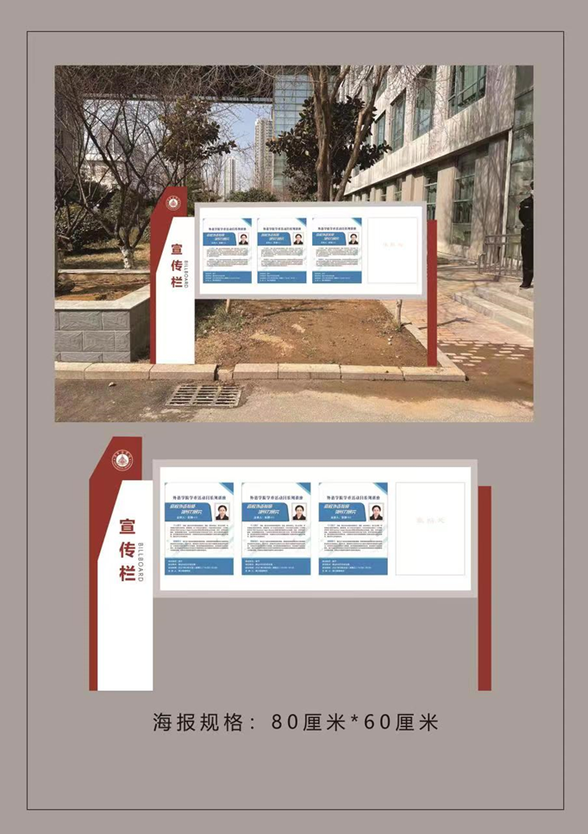
中标供应商必须在2023年03月09日前供货安装完毕。
质保期不得低于1年，中标供应商可投报最优质保期。
采购总预算：人民币3300元。超过采购预算的报价为无效报价。
3、报价截止时间
2023年03月07日，中午12：00。
4、报价要求
（1）产品质量及参数不得出现负偏离，供应商提供送货并安装服务，报价需包含货物运输、安装、税金等一切费用，采购人不再因此支付任何费用。
（2）结算方式：货到安装完毕并验收合格后，供应商向采购人出具真实有效的普通发票，采购人向供应商支付货物全款。
（3）供应商在采购人指定的时间、地点足量供货，供应商承担运费。
（4）供应商应在报价材料中明确产品规格型号、参数、单价、总价、质保期，并备注联系人及联系方式。
（5）确保产品质量，坚决杜绝假货、残次品。
（6）供货安装地点：济宁医学院太白湖校区。
三、其他
1、报价方式：一次性报价，投标人自行制作报价单电子版后于报价截止时间前发电子邮件至jnmczbb@126.com，邮件名称请注明“XX公司关于济宁医学院20230303室外宣传展架采购项目报价材料。
2、成交方式：满足参数要求，低价成交。
3、报价材料：由企业营业执照复印件（加盖公章）、报价单（加盖公章）、联系人及联系方式等组成，无论成交与否，报价材料概不退还。
4、项目联系人：济宁医学院资产管理处招标办公室
史老师 ：0537-3616129

济宁医学院资产管理处
2023年03月03日

